1. Створи репозиторій на GitHub.

1.1. Додай до нього папки з назвами попередніх уроків. В кожну папку поклади файли з виконаним ДЗ до відповідного уроку.

1.2. В LMS додай посилання на репозиторій.

2. Створи новий репозиторій на GitHub:

* клонуй його у локальний репозиторій;
* створи в локальному репозиторії файл index.html;
* запиши в index.html просту структуру з ключовими HTML-тегами;
* надішли зміни локального репозиторію до віддаленого;
* в LMS прикріпи посилання на віддалений репозиторій та скріншоти виконаних команд.

2. А також:

* у раніше створеному віддаленому репозиторії на GitHub створи “README” файл;
* стягни зміни з віддаленого репозиторію до локального;
* в існуючий “README” файл запиши 5 посилань на створені на минулих заняттях чек-лісти, тест-кейси, баги (збережені на Google Drive або будь-якому іншому зовнішньому ресурсі);
* надішли зміни до віддаленого репозиторію;
* в LMS прикріпи посилання на віддалений репозиторій та скріншоти виконаних команд.

<https://github.com/SerhiiZombra/HW_Git.git>

<https://github.com/SerhiiZombra/HW_QA.git>

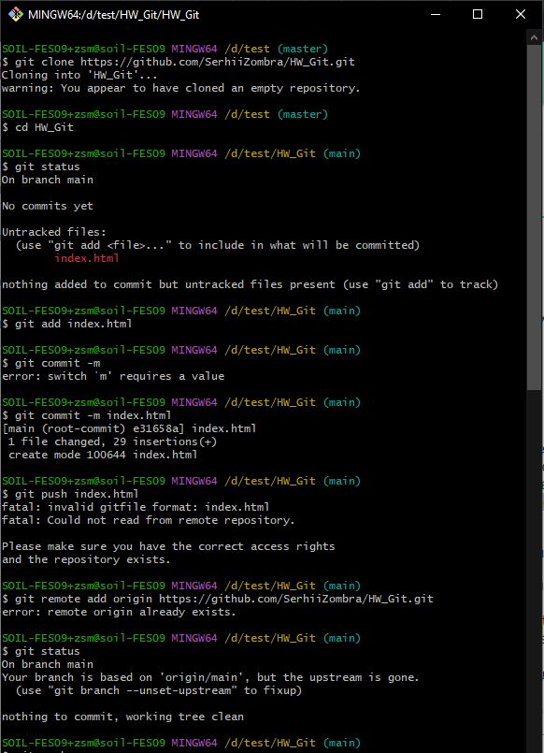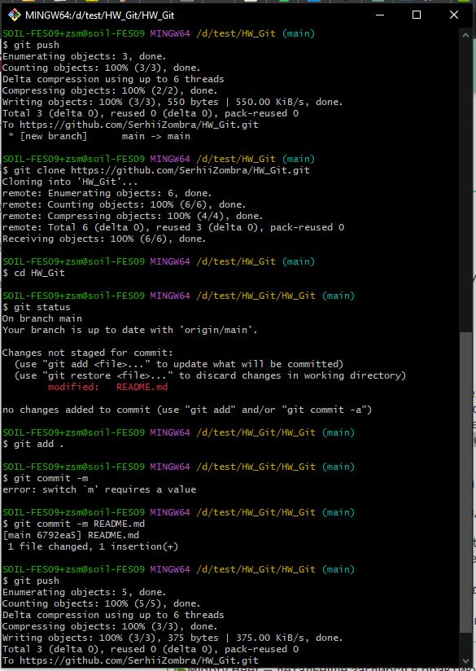

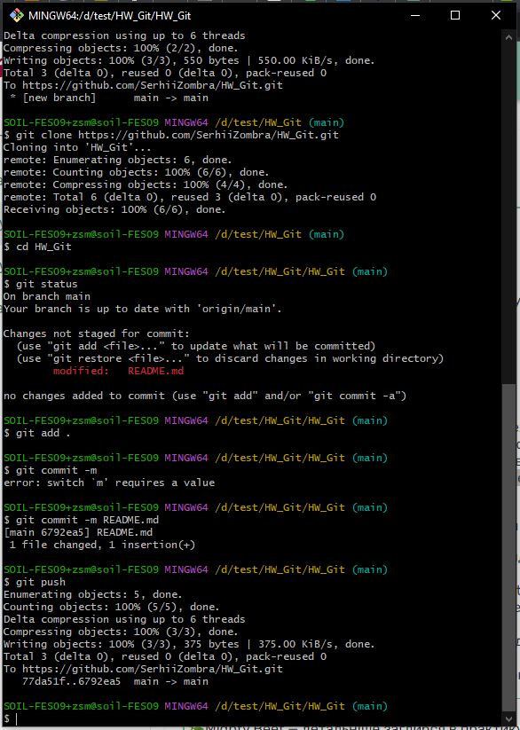  
  
git commit -m додає коментар до коміту, тому в параметрі там має бути не назва файлу, а якийсь текст, який описує цей комі, наприклад  
git commit -m “The main page of the site”  
а так то тут виходить реплікація назви файлу у тебе  
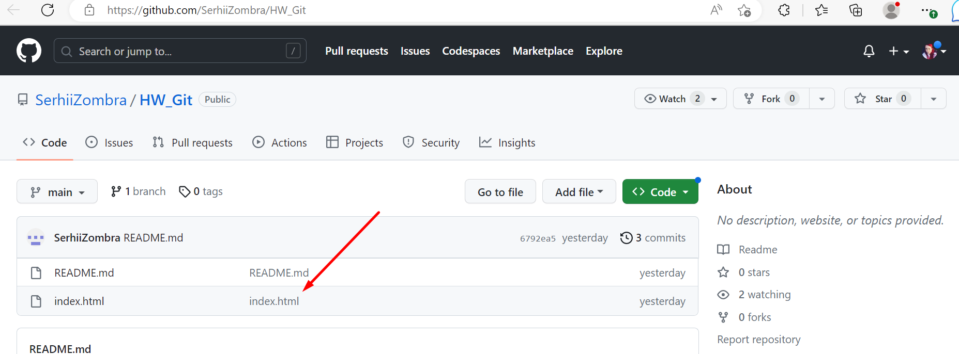

3. Використовуючи CLI оболонки BASH, виконай такі дії:

* перебуваючи у домашній директорії, перейди до директорії Downloads
* створи у ній директорію GitLesson
* створи в директорії Downloads файл file1.txt
* запиши в file1.txt текст “Hello, world!” і збережи зміни
* виведи на екран вміст файлу file1.txt
* скопіюй file1.txt з директорії “Downloads” у директорію GitLesson та виведи на екран вміст директорії GitLesson
* в LMS додай скріншоти з результатом виконання кожної команди.

3. До цього ж:

* у директорії Downloads створи файл “script1.sh”;
* запиши в цей файл 3 команди: перша – виводить текст Hello world, друга – виводить шлях до чинної директорії, третя – виводить чинну дату;
* перемісти створений файл до директорії GitLesson;
* перебуваючи у директорії Downloads, запусти створений раніше файл “script1.sh”;
* у LMS додай скриншоти з результатом виконання кожної команди.

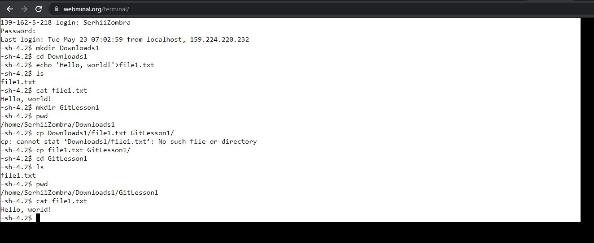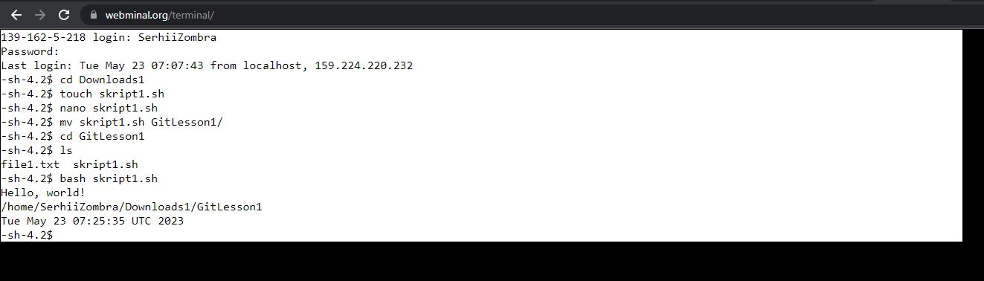  
По терміналу все вірно